一、概述
在上篇中，我们讲了通过共享数据库的增、删、改、查问题，但在生成PeopleContentProvider类时，由于其派生自ContentProvider，所以我们我们重写了数据库操作的insert()、query()、update()、delete()函数，但对于getType()直接返回了null;我们这篇主要就讲讲这个getType()函数有什么用。
先看下getType（）的官方说明：
[java] view plain copy print? HYPERLINK "https://code.csdn.net/snippets/627469" \o "在CODE上查看代码片" HYPERLINK "https://code.csdn.net/snippets/627469/fork" \o "派生到我的代码片"
- public abstract String getType (Uri uri)

- Implement this to handle requests for the MIME type of the data at the given URI. The returned MIME type should start with vnd.android.cursor.item for a single record, or vnd.android.cursor.dir/ for multiple items. This method can be called from multiple threads, as described in Processes and Threads.

- Parameters
- uri the URI to query.
- Returns
- a MIME type string, or null if there is no type.

总体来说，就是传进去一个URI，返回一个表示MIME类型的字符串；里面还说，如果是单条记录应该返回以vnd.android.cursor.item/ 为首的字符串，如果是多条记录，应该返回vnd.android.cursor.dir/ 为首的字符串;
下面先来看看MIME类型是什么？

二、MIME类型

1、什么是MIME类型
根据百度百科的解释：MIME：全称Multipurpose Internet Mail Extensions，多功能Internet邮件扩充服务。它是一种多用途网际邮件扩充协议，在1992年最早应用于电子邮件系统，但后来也应用到浏览器。MIME类型就是设定某种扩展名的文件用一种应用程序来打开的方式类型，当该扩展名文件被访问的时候，浏览器会自动使用指定应用程序来打开。多用于指定一些客户端自定义的文件名，以及一些媒体文件打开方式。
看完之后，只有一个感觉……依然不懂！简单来讲，MIME类型就是用来标识当前的Activity所能打开的文件类型！
下面简单列出来系统中自带的几种文件类型和对应的MIME类型：
（前面是文件名，后面是对应的MIME类型字符串）
{".bmp", "image/bmp"}
{".c", "text/plain"}
{".class", "application/octet-stream"}
{".conf", "text/plain"}
{".cpp", "text/plain"}
{".doc", "application/msword"}

2、MIME类型有什么用
那现在看看在android中，MIME类型是用来干什么的呢？
首先，MIME类型主要是Activity的Intent-filter的data域;比如下面这个Activity:
[html] view plain copy print? HYPERLINK "https://code.csdn.net/snippets/627469" \o "在CODE上查看代码片" HYPERLINK "https://code.csdn.net/snippets/627469/fork" \o "派生到我的代码片"
- <activity
- android:name=".SecondActivity"
- android:label="@string/title_activity_second" >
- <intent-filter>
- <action android:name="harvic.test.qijian"/>
- <category android:name="android.intent.category.DEFAULT"/>
- <data android:mimeType="image/bmp"/>
- </intent-filter>
- </activity>

这里指定了data域的MimeType值是"image/bmp"，即在利用隐式Intent匹配时，只有指定MimeType是"image/bmp"时，才能启用这个Activity，也就是说，这个Activity只能打开image/bmp类型的文件！！！！这才是MIME类型匹配的重点；
所以MIME类型在Activity中是用来指定，当前的Activity所支持打开的文件类型！！

三、getType()

1、概述
现在再回过来看看ContentProvider中的getType()函数，这个函数会根据传进来的URI，生成一个代表MimeType的字符串；而此字符串的生成也有规则：
- 如果是单条记录应该返回以vnd.android.cursor.item/ 为首的字符串
- 如果是多条记录，应该返回vnd.android.cursor.dir/ 为首的字符串
至于自符串/后的字符就随便定义了。
这里考虑一个问题，为什么我们返回的MimeType，要以vnd.android.cursor.item/ 或vnd.android.cursor.dir/ 开头？
我们知道，MIME类型其实就是一个字符串，中间有一个 “/” 来隔开，“/”前面的部分是系统识别的部分，就相当于我们定义一个变量时的变量数据类型，通过这个“数据类型”，系统能够知道我们所要表示的是个什么东西。至于 “/” 后面的部分就是我们自已来随便定义的“变量名”了。

2、getType()与Activity的关系
上面我们讲了MIME存在于Activity的intent-filter中，那我们的getType() 跟Activity的intent-filter之间又有什么关系呢？
其实，getType()返回的MIME类型，主要就是用来隐式匹配Intent的MIMETYPE域来启动Activity的。
下面来看看通过URI来启用Activity的方式：
[java] view plain copy print? HYPERLINK "https://code.csdn.net/snippets/627469" \o "在CODE上查看代码片" HYPERLINK "https://code.csdn.net/snippets/627469/fork" \o "派生到我的代码片"
- Intent intent = new Intent();
- intent.setAction("harvic.test.qijian");
- intent.setData(mCurrentURI);
- startActivity(intent);

其中：
[java] view plain copy print? HYPERLINK "https://code.csdn.net/snippets/627469" \o "在CODE上查看代码片" HYPERLINK "https://code.csdn.net/snippets/627469/fork" \o "派生到我的代码片"
- public static final String AUTHORITY = "com.harvic.provider.PeopleContentProvider";
- public static final Uri CONTENT_URI_FIRST = Uri.parse("content://" + AUTHORITY + "/first");
- public static Uri mCurrentURI = CONTENT_URI_FIRST;

在上面的代码中，我们设置了action 和 content uri;
这里利用Content URI来启用隐式启用Activity又是怎样一个流程呢？
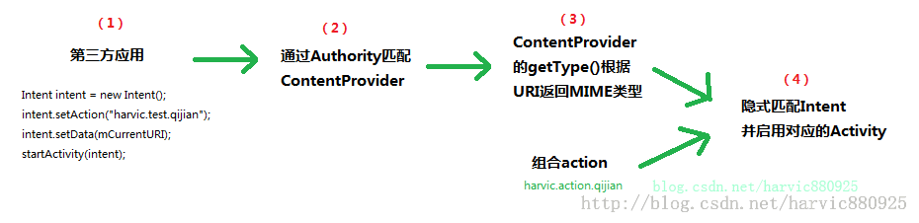
- (1)首先，第三方应用通过content Uri和action来隐式匹配Intent来启用Activity.
[java] view plain copy print? HYPERLINK "https://code.csdn.net/snippets/627469" \o "在CODE上查看代码片" HYPERLINK "https://code.csdn.net/snippets/627469/fork" \o "派生到我的代码片"
- Intent intent = new Intent();
- intent.setAction("harvic.test.qijian");
- intent.setData(mCurrentURI);
- startActivity(intent);

- (2)、系统通过URI中的Authority来匹配ContentProvider，从而找到我们的PeopleContentProvider。
- (3)在找到PeopleContentProvider，由于我们是来匹配Intent的，所以这时候会调用getType(uri)来返回URI类型：
[java] view plain copy print? HYPERLINK "https://code.csdn.net/snippets/627469" \o "在CODE上查看代码片" HYPERLINK "https://code.csdn.net/snippets/627469/fork" \o "派生到我的代码片"
- static {
- sUriMatcher = new UriMatcher(UriMatcher.NO_MATCH);
- sUriMatcher.addURI(AUTHORITY, "first", MATCH_FIRST);
- sUriMatcher.addURI(AUTHORITY, "second", MATCH_SECOND);
- }

上面是UriMather的构造方法，由上面的代码可知，当匹配"/first"时返回MATCH_FIRST即数值1，匹配“/second”时返回MATCH_SECOND，即数值2
所以：
1、当匹配"/fist"时，我们返回自定义的MIME类型：vnd.android.cursor.dir/harvic.first
2、当匹配“/second”时，返回MIME类型：vnd.android.cursor.item/harvic.second
代码如下：
[java] view plain copy print? HYPERLINK "https://code.csdn.net/snippets/627469" \o "在CODE上查看代码片" HYPERLINK "https://code.csdn.net/snippets/627469/fork" \o "派生到我的代码片"
- public static final String CONTENT_FIRST_TYPE = "vnd.android.cursor.dir/harvic.first";
- public static final String CONTENT_SECOND_TYPE = "vnd.android.cursor.item/harvic.second";

[java] view plain copy print? HYPERLINK "https://code.csdn.net/snippets/627469" \o "在CODE上查看代码片" HYPERLINK "https://code.csdn.net/snippets/627469/fork" \o "派生到我的代码片"
- public String getType(Uri uri) {
- switch (sUriMatcher.match(uri)){
- case MATCH_FIRST:{
- return CONTENT_FIRST_TYPE;
- }
- case MATCH_SECOND:{
- return CONTENT_SECOND_TYPE;
- }
- }
- return null;
- }

- (4)下面就是根据Action和MIME类型来匹配Intent了
我们到现在在ContentProviderBlog项目中还没有一个Activity能匹配这个Action和MIME类型的，所以我们新建一个SecondActivity;

3、新建SecondActivity用来通过URI启动
在这个Activity中，我们只利用TextView来标识当前这个Activity来自ContentProviderBlog的secondActivity；
XML代码:所以，我们在TextView中，将其Text属性改为"ContentProviderBlog的secondActivity"以便识别这个Activity；
[html] view plain copy print? HYPERLINK "https://code.csdn.net/snippets/627469" \o "在CODE上查看代码片" HYPERLINK "https://code.csdn.net/snippets/627469/fork" \o "派生到我的代码片"
- <RelativeLayout xmlns:android="http://schemas.android.com/apk/res/android"
- xmlns:tools="http://schemas.android.com/tools"
- android:layout_width="match_parent"
- android:layout_height="match_parent">

- <TextView
- android:text="ContentProviderBlog的secondActivity"
- android:layout_width="wrap_content"
- android:layout_height="wrap_content" />

- </RelativeLayout>

4、AndroidManifest.xml
在AndroidManifest.xml中，为SecondActivity添加上隐式匹配所需要的Intent-filter;注意我们在getType（）里根据不同的URI返回了两种MIME类型，而这里的SecondActivity的data域只添加一个mimeType:vnd.android.cursor.dir/harvic.first;即当我们使用content://com.harvic.provider.PeopleContentProvider/second来隐式匹配Intent时，是没办法启用SecondActivity的，因为MIME类型不匹配！
[html] view plain copy print? HYPERLINK "https://code.csdn.net/snippets/627469" \o "在CODE上查看代码片" HYPERLINK "https://code.csdn.net/snippets/627469/fork" \o "派生到我的代码片"
- <activity
- android:name=".SecondActivity"
- android:label="@string/title_activity_second">
- <intent-filter>
- <action android:name="harvic.test.qijian" />
- <category android:name="android.intent.category.DEFAULT" />
- <data android:mimeType="vnd.android.cursor.dir/harvic.first" />
- </intent-filter>
- </activity>

四、结果展示
下面我们看看在使用不同的URI来启用Activity时，会出现什么结果；
使用content://com.harvic.provider.PeopleContentProvider/first，结果如下：
点击“thirdPart”,通过URI调起Activity
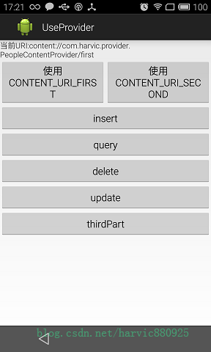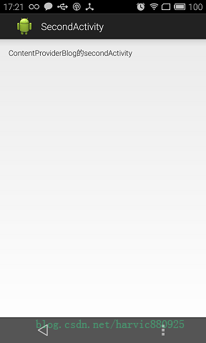
使用content://com.harvic.provider.PeopleContentProvider/second,由于MIME不匹配，导致无法调起Activity
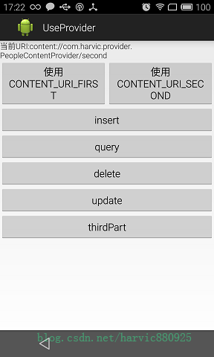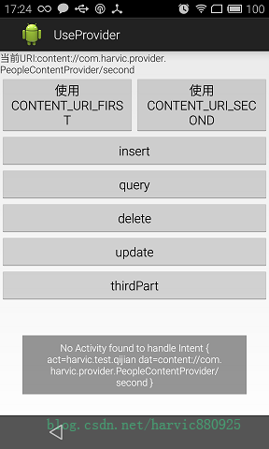

同样，源码包含两部分内容：
(先装ContentProviderBlog，再装UseProvider；利用UseProvider操作ContentProviderBlog的数据库，看打出来的LOG)
1、《ContentProviderBlog》：这个是提供共享数据库接口的APP；
2、《UseProvider》：第三方通过URI来操作数据库的APP；
如果本文有帮到你，记得关注哦。

